Moje třída
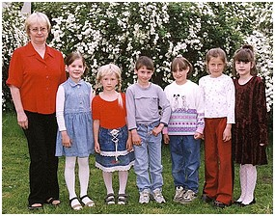
Teď vám budu vyprávět o naší cestě od první třídy až do šesté.

Tak tohle je první třída.
Všichni jsme byli ještě malí
prďolové. Bylo nás jen šest, takže
se nám učilo dobře v tak malém
počtu. Měli jsme paní učitelku
Pěníčkovou,ale při fotografování chyběla. Myslím, že
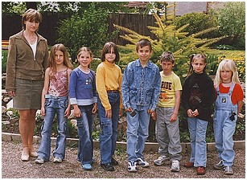
to Ona z nás udělala to co jsme, a to třídu,která se má ráda. Moc jsem neměla ráda tu Viki. (je to ta první holka od leva,hned vedle paní učitelky Muchové),protože byla namyšlená a všechno vždycky sváděla na mě a na Nikču.

Tohle je druhá třída.
Do naší třídy nastoupil Michal Mareš,který propadl.Ten zapadl do naší třídy rychle, protože byl Dominik jediný kluk,tak se spolu hned začali bavit.

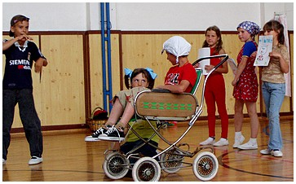
Pamatuji si na akademii,jak jsem já a Dominik měli reklamu na pribiňáček.
Strašně se mi to líbilo,a když jsme to zahráli,líbilo se to i divákům.
Je to hezká vzpomínka.

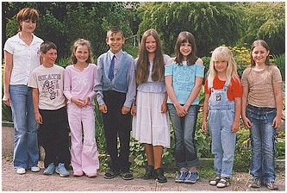
Tohle je třetí třída.
Tentokrát k nám nastoupila Nikča Niklová.
A tu jsme všichni neměli moc rádi.
My ji ne a ne přijmout.
Bylo mi jí hrozně líto.
Na konci roku jsme se vydali po okolních vesnicích na kolech.
Dojeli jsme do Všestud ,do Okořína…Bylo to zábavné..:-)
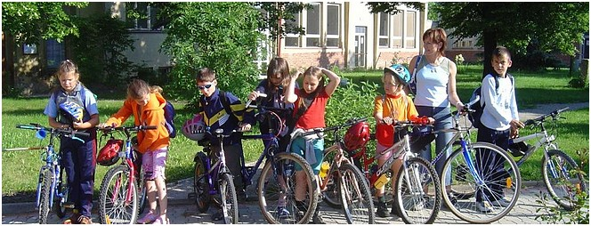
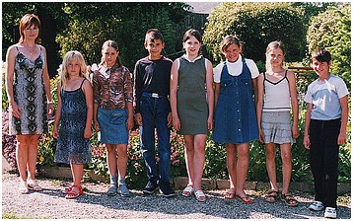
Tohle je čtvrtá třída
To k nám nepřišel nikdo nový.
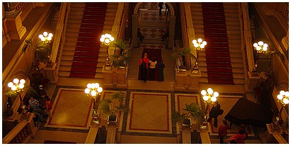
I Nikču už jsme přijali.. Tento rok byl hodně rozmanitý.

Bylo hezké, jak nám do třídy pořád létali čmeláci a vosy a včely a my jsme o tom napsali slohovou práci.
Nebo jak jsme si mohli přinést do školy
zvířata. Anebo jak jsme jeli do muzea v Praze.
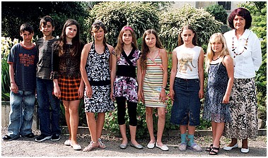
Nebo jak jsme šli k Martince Mestekový Podívat se na její zvířata. A že jich má hodně!
Tak tohle je pátá třída
Už jsme neměli paní učitelku Pěníčkovou.
Z toho jsme všichni byli smutní, protože
jsme jí měli strašně rádi všichni.
To k nám přišla Dominika Hrubešová, která
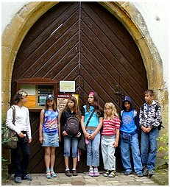
ze začátku taky nemohla zapadnout. Vyráběli jsme tento rok hrad, se kterým jsme si dali takový práce, a na konec se nám rozmočil. Na konci roku jsme byli na výletě v Kadani,
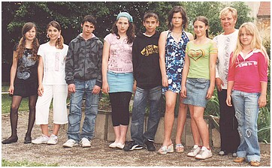
kde to bylo moc krásný. Byli jsme tam v Klášteře, kde jsme se koukali na zvony, na vinice a také na nádhernou zahradu.

Tak to je šestá třída.
Už jsme přestoupili na druhý stupeň, kde to
bylo jiné. Strašně jsme měli rádi Paní
Učitelku Kotalíkovou.
Takže jmenovitě (od leva): Nicole Čmejlová,Dominika Hrubešová ,Dominik Horváth,Karolína Horová, Michal Mareš, Nikola Niklová, Kristýna Koubíková a Martina Mesteková.
Na závěr: Se svojí třídou mám hodně smutných i srandovních vzpomínek.
Za ty roky znám každého člověka hodně dobře,a jsem moc ráda,že jsem v téhle třídě.

Karolína Horová

